|  |  |  |
| --- | --- | --- |
| Nazwisko imię: | Przedmiot:  Metalurgia i odlewnictwo staliwa | Data ćw. **9**: |
| Rok, grupa | Temat ćw.:  Staliwo węglowe (nisko-, średnio- i wysokowęglowe). Wpływ obróbka cieplna staliwa | ocena |

**ZADANIA :**

1. **Jakie składniki występują w mikrostrukturze staliwa węglowego w zależności od zawartości C.**

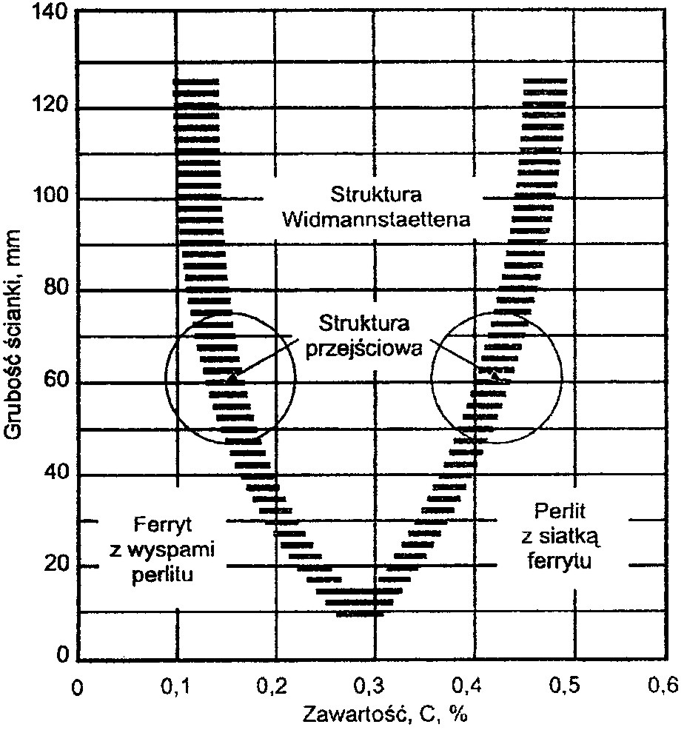

1. **Opisać jak zmieniają się właściwości mechaniczne staliwa ze wzrostem zawartości C.**

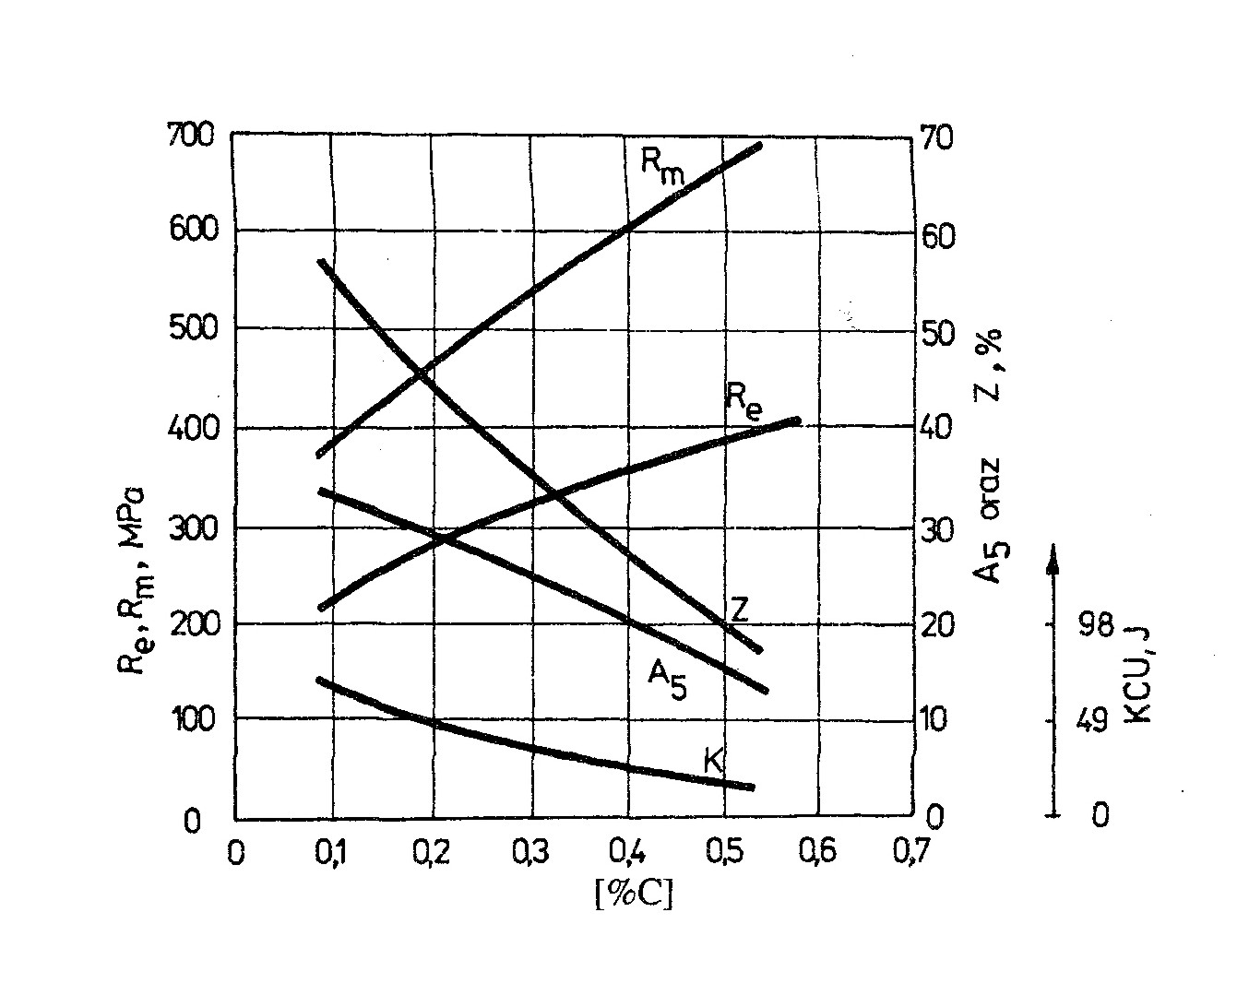

1. **Ferryt Widmannstättena – metody eliminacji**

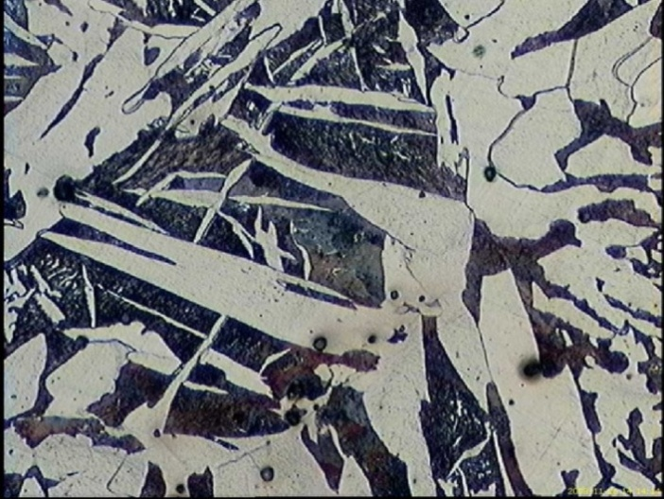

1. **Wskazać różnice w mikrostrukturze staliwa nisko- i wysokowęglowego.**

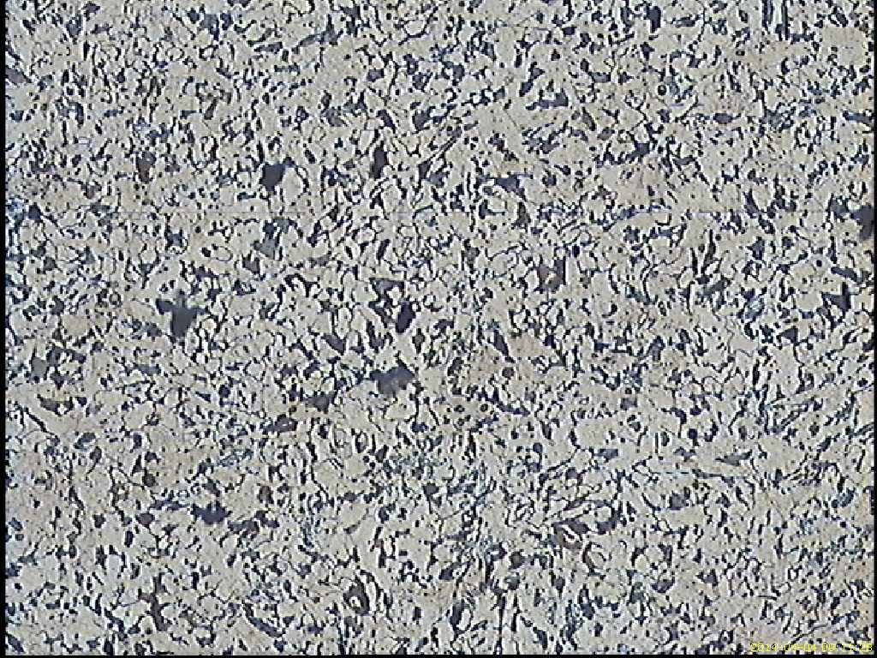

**Mikrostruktura staliwa ………………………**

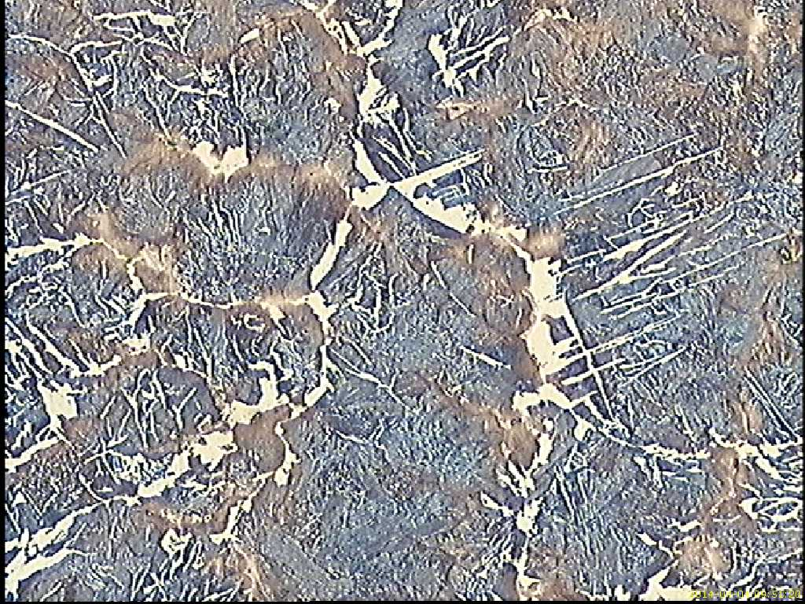

**Mikrostruktura staliwa ………………………**

**Wnioski**